СИНТЕЗ, СТРОЕНИЕ И МАГНЕТОХИМИЧЕСКОЕ ИССЛЕДОВАНИЕ КОМПЛЕКСОВ КОБАЛЬТА И МЕДИ С КАРБИНОЛАМИ ИМИДАЗОЛЬНОГО И БЕНЗИМИДАЗОЛЬНОГО РЯДА
Ю.В. Кощиенко¹, А.С. Бурлов¹, Л.Н. Диваева¹, Г.Г. Александров², С.И. Левченков³, Д.А. Тимошевский¹, В.Г. Власенко⁴,
Д.А. Гарновский³
¹НИИ физической и органической химии ЮФУ, Ростов-на-Дону
²ИОНХ им.Н.С. Курнакова РАН, Москва
³Южный научный центр РАН, Ростов-на-Дону
⁴НИИ физики ЮФУ, Ростов-на-Дону
yukoshch@ipoc.sfedu.ru

Интерес к производным бензимидазола и имидазола вызван тем, что среди них найдено много биологически активных соединений, в том числе спиртов бензимидазольного и имидазольного ряда. Гетероциклические соединения, содержащие спиртовые группы, являются также потенциальными бидентатными лигандами, которые в зависимости от условий синтеза, природы металла могут образовывать комплексы различного состава и строения.
С целью синтеза комплексов кобальта и меди получены производные бензимидазола Iа,б и карбинол II. Соединение Iа было синтезировано действием 2-метилфеноксиэтилбромида на 2-(1-гидрокиэтил)бензимидазол, а лиганды Iб и II взаимодействием 2-литий-1-метил-5-этоксибензимидазола с бензофеноном или (1-бензилимидазолил-2)магнийбромида с бензальдегидом, соответственно.

Строение HL¹(Iа,б) и HL²(II) изучено методами элементного анализа, ИК-, ¹Н ЯМР спектроскопии.
При взаимодействии соединений HL¹ с нитратом кобальта в спирте получены комплексы состава [Co(L¹)₃]²⁺·2(NO₃⁻) (III), моноядерное строение которых подтверждено результатами магнетохимических измерений μ_{эфф} = 4,15 – 4.20 М.Б. при 294 К.
Лиганд HL² с ацетатом меди в спирте образует комплекс IV, для которого μ_{эфф} = 0.72 М.Б. при 294 К и при понижении температуры до 200 К становится диамагнитным, что свидетельствует об очень сильном антиферромагнитном взаимодействии в биядерной структуре IV.
Строение комплексов III и IV доказано методом РСА (см. рисунок). Димерная структура в соединении IV образуется за счет мостиковых атомов кислорода спиртовых групп, а ацетатные группы монодентатно координированы к атомам меди.

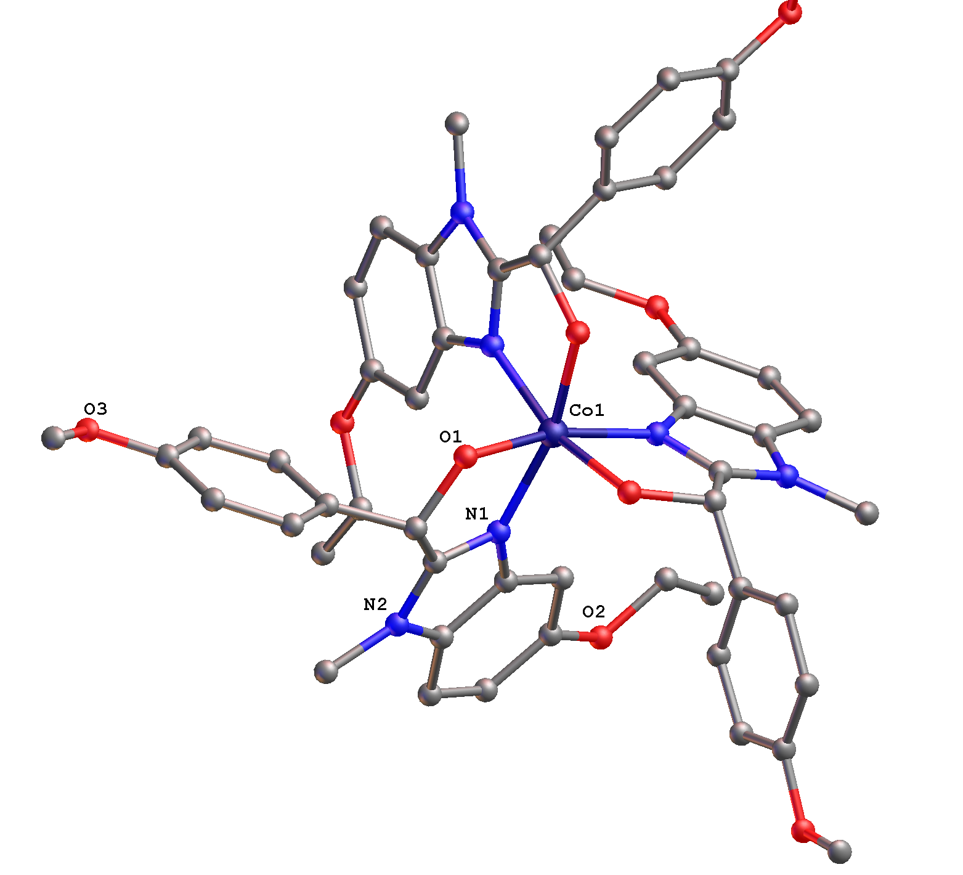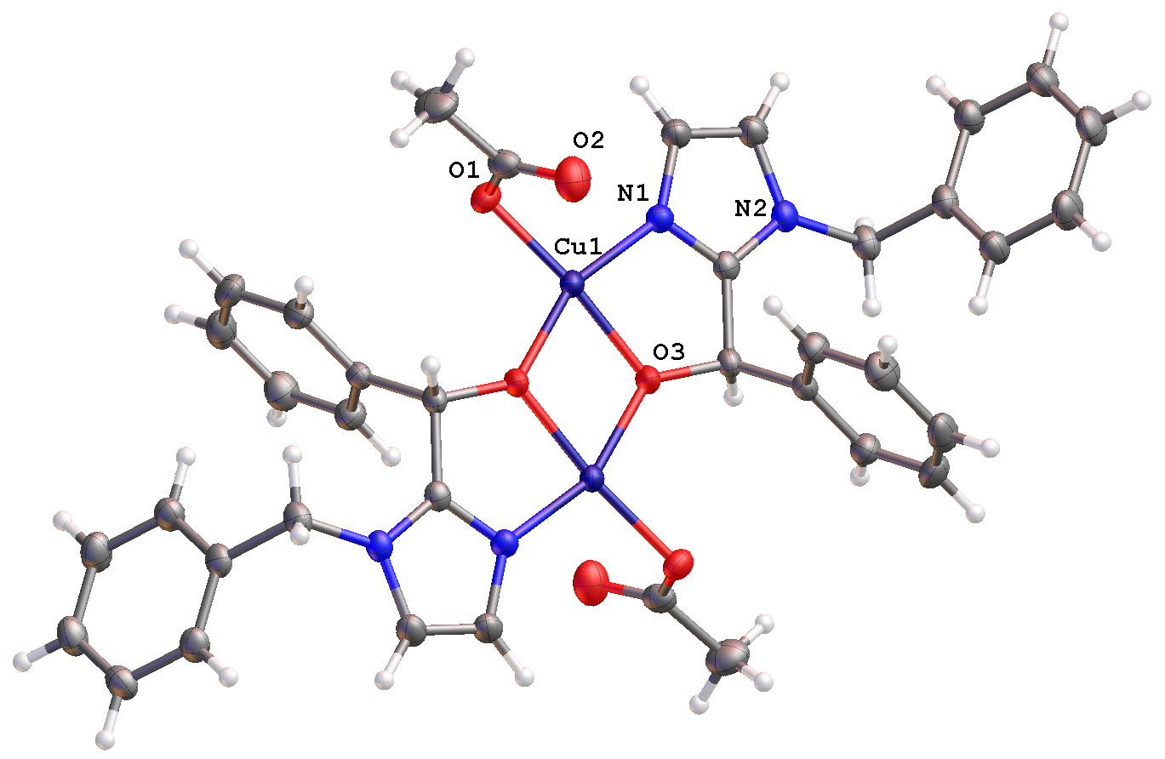
III IV
Структуры молекул III и IV

Работа выполнена при финансовой поддержке Министерства Образования и науки РФ в рамках государственного задания по проекту №1895. ИК и ЯМР экспериментальные данные получены с использованием оборудования ЦКП ЮФУ “Молекулярная спектроскопия”.

